Dogmas caducados
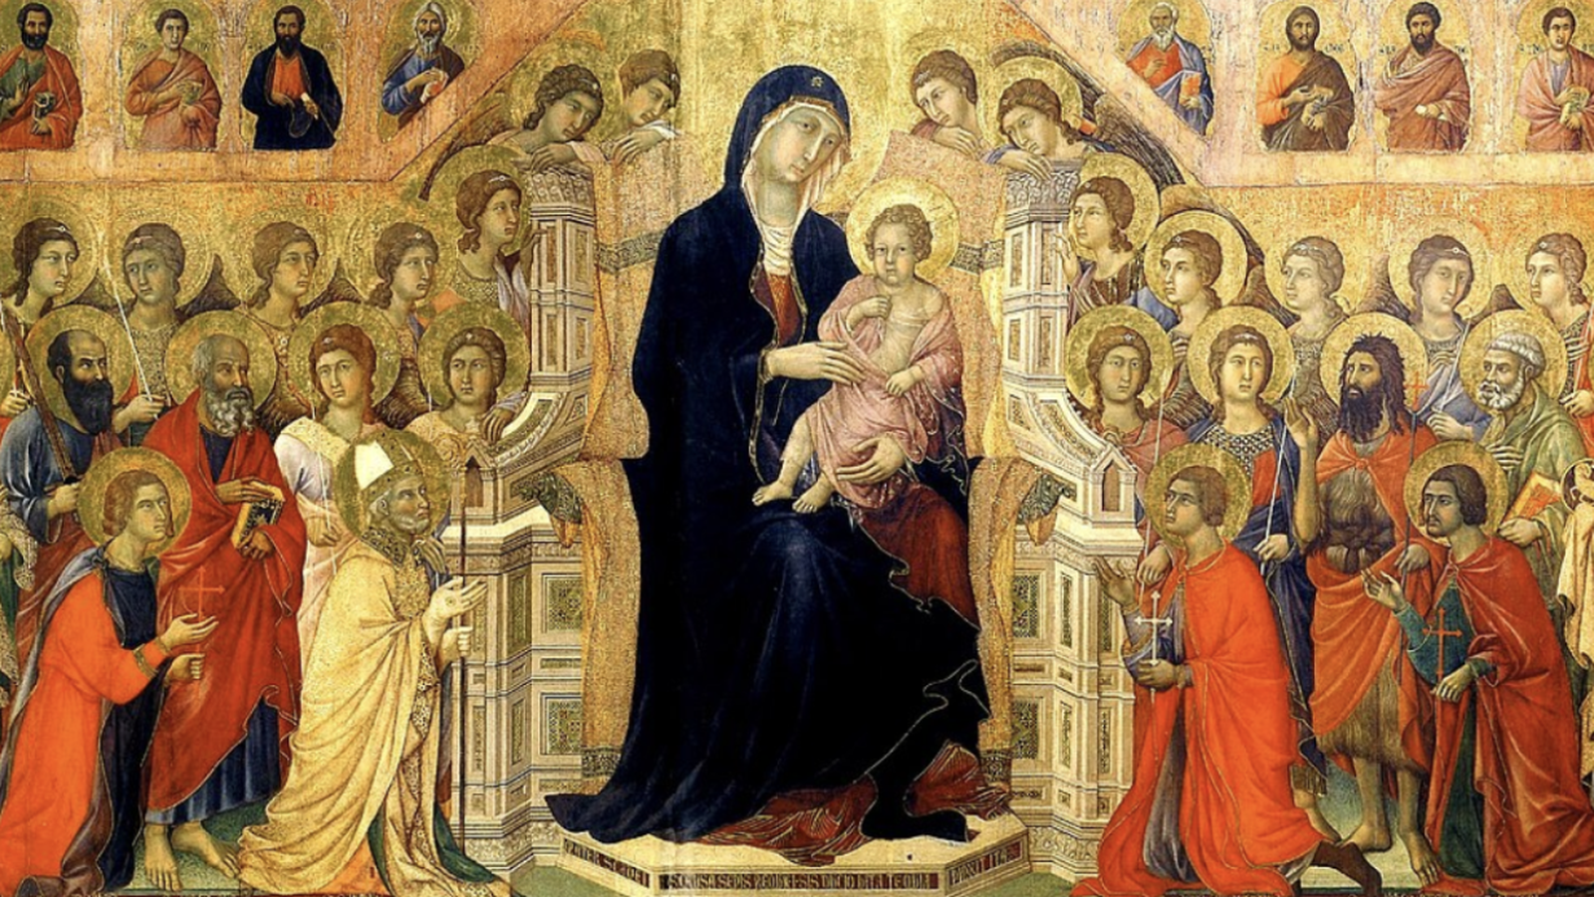Theotokos

José María VIGIL
01 ene 2026 - 08:56
En un tiempo como el que estamos, en el que una de las quejas más reiteradas contra el cristianismo, es que usa un lenguaje obsoleto que ya no entienden las personas de hoy, este comienzo de año, en torno a la fiesta litúrgica de Santa María «Madre de Dios», es una buena ocasión para que los que pensamos que esas quejas llevan mucha razón, en un acto de coherencia señalemos uno de esos dogmas caducados. Hablar de María como «Madre de Dios» es un lenguaje inapropiado, por no pocas razones, que trataré de apuntar sencillamente.
Es un dogma antiguo, viejo, y envejecido, porque la Iglesia no se preocupa por su rehabilitación: cuando una decisión doctrinal gana por unos votos, se ha considerado que pasa a ser dogma infalible, e intocable. Así nos lo enseñaron, hemos de reconocerlo. Y se sigue repitiéndolo igual, con las mismas palabras con que lo concibieron en este caso cristianos de hace dieciséis siglos, que tenían una cosmovisión y una filosofía totalmente distintas de la nuestra. La Iglesia ha mantenido y repitido sus «símbolos de fe» al pie de la letra, sin sentir la mínima obligación de hablar a las personas de hoy, de hablar claro, de no confundir, y de reconocer lo que ya perdió su sentido original.
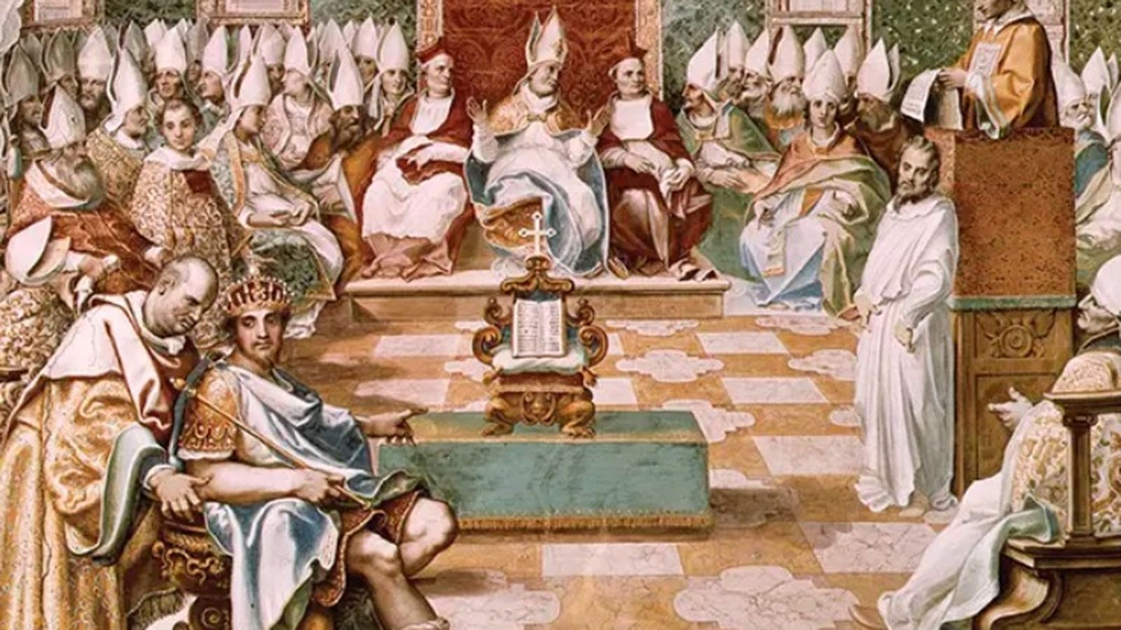Nicea
La letra de la formulación de este «dogma» hoy día es inaceptable, de entrada, antes de retorcer las palabras: Dios, sea Él o Ella, no puede tener madre, por definición. Basta entender lo que las palabras dicen. Si una fórmula hay que entenderla al margen de lo que dicen sus palabras, o hay que salvar la impresión de absurdo que da buscando tres pies al gato (filosófico en este caso, félix clausus), entonces se trata de una fórmula equívoca, una expresión ambigua que, saltando por encima de su significado absurdo directo, ocultaría otro sentido sólo accesible para expertos en sofisticados debates de filosofía griega.
Que Dios –sea lo que sea– no puede tener madre, padre, ni hermanos ni primos... es una obviedad para el sentido común culto de nuestra sociedad actual, indiscutiblemente. Aunque sabemos que no era así en la antigüedad. Sin ir más lejos, en Éfeso (actual Turquía), en el concilio del año 451, mientras los participantes debatían, el pueblo sencillo rodeaba el local coreando: «Theotokos, ¡madre de Dios!», para presionar a los deliberantes. Éfeso guardaba en su memoria ancestral el culto a Rea, la Madre de los dioses, hija de Gea (la Tierra) y Urano (el Cieo), que se casó con su hermano Crono y juntos tuvieron a los a los seis dioses olímpicos originales, entre ellos Zeus. El pueblo reunido reclamaba que en su nueva religión recién impuesta, también la madre de Jesús fuera elevada a la máxima dignidad femenina de culto. Como sabemos, los dioses primitivos se casaban, tenían hijos, cometían adulterios... eran muy humanos... demasiado humanos. En la teología mitológica, el concepto de Dios permitía relaciones familiares de los dioses: padres, hijos, hermanos, sin que les resultase absurdo a sus devotos; era entonces algo natural, muy natural, puro antropomorfismo.
Ocurre además que el contenido de este dogma es más complicado que lo que «madre de Dios» nos sugiere desapercibidamente. Todo necesitó un encaje filosófico muy elaborado: al ser María era la madre humana de Jesús, sin concurso de varón pero bajo la «sombra del Espíritu que cubrió a María», ello permitía a la segunda persona de la Trinidad saltar por encima y unir a sí al Jesús nacido de María, vinculándolo ontológico-metafísicamente al Logos mismo. A partir de ese supuesto, ya no sabían precisar si Jesús empezó a existir a partir del seno de María o si quizá sería preexistente desde la eternidad... Ese nuevo debate necesitaría varios siglos más para aclararse. La fe popular y la devoción de los conciliares llevaron a la asamblea de Éfeso al maximalismo: como ya Nicea había dicho que Jesús mismo sería Dios, creyeron lícito concluir que la madre de Jesús sería «Madre del Dios», del mismo Dios que era Jesús... en un silogismo obviamente forzado.
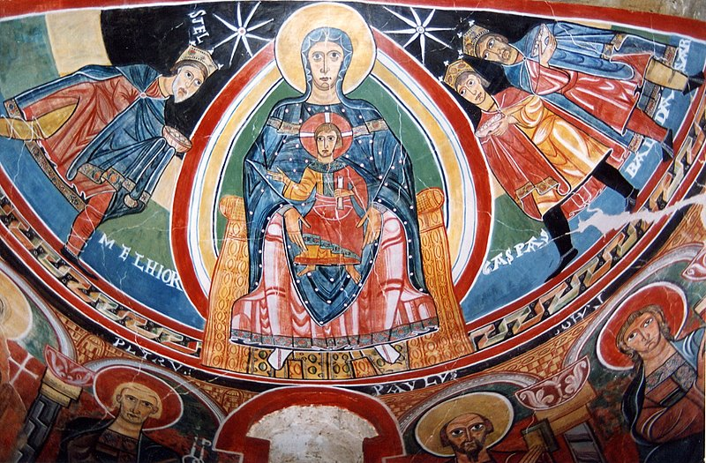Theotokos

Ahí hay un grave tropiezo filosófico escondido, porque, aunque muchos no se suelen acordar de ello, hay que recordar que, técnicamente, en la teología oficial Jesús no es una «persona humana»... Suena fuerte, pero así es. Dogmáticamente, Jesús no es una persona humana, no es una persona como nosotros. No. Es una «persona divina». Sí: la Segunda Persona de la Santísima Trinidad. Ni más ni menos. Según la filosofía griega del credo, en Jesús no hay dos personas, una humana y otra divina, sino sólo una, la persona Divina, la Segunda de la Trinidad. (Muchos recordarán que en el catecismo nos enseñaron que en Jesús hay dos naturalezas, una persona, dos voluntades, un alma...).
Si el lector/a se ha hecho un lío con lo que voy diciendo, no sufra; es verdad, tiene razón: es un lío. Ni más ni menos que porque esa filosofía griega parte de unos paradigmas y una metafísica que nosotros, hombres y mujeres de hoy, con todo derecho, no compartimos, y por eso mismo, no entendemos. Los estudiantes universitarios actuales lo empiezan a entender si estudian filosofía griega, muy recomendable, por cierto. Pero nuestra sociedad, en la calle, en la ciencia, en los medios y en la vida diaria, es una sociedad post-metafísica. No sabe, no entiende, todos esos conceptos metafísicos. No puede entender que se hable, como si nada, de la «madre de Dios». No sólo resulta demasiado fuerte, sino absurdo en primera instancia. Ese lenguaje ya no sirve hoy.
Por decirlo muy brevemente y acabar con ello: la explicación sería que la hipóstasis del Logos, o Segunda Persona, cierra la sustancia ontológica de Jesús y constituye con él y con el mismo Logos una sola hipóstasis, es decir una sola persona. ¿No se entiende? Es lo más probable, porque no es nuestro lenguaje, ni nuestra mentalidad, ni nuestra filosofía, ni nuestros conceptos. No entra dentro de lo «pensable disponible para nosotros», como decía Paul Ricoeur.
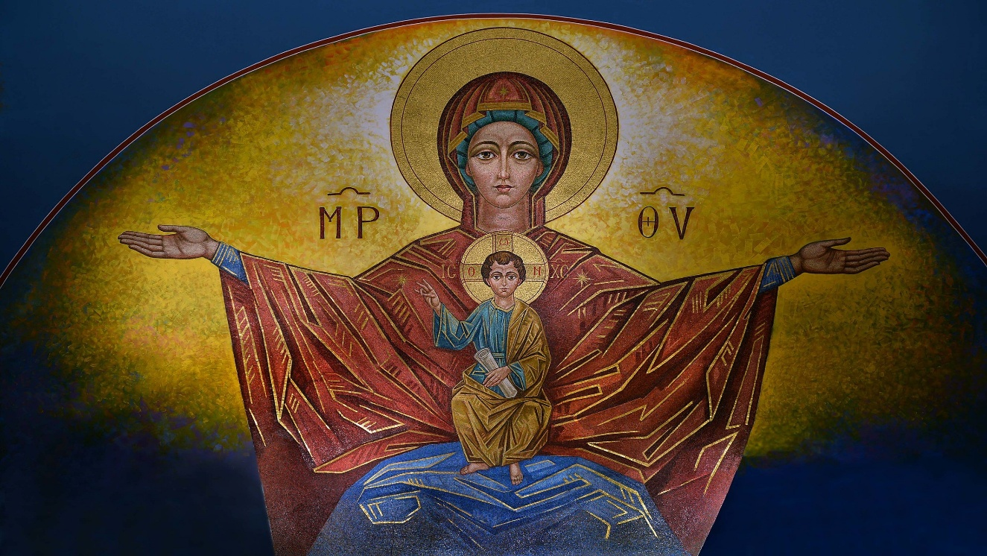Theotokos
No se preocupe el lector si es creyente, incluso si es creyente amante de la tradición dogmática: si lo pensamos bien, resulta obvio que la filosofía, las mil filosofías, son obra humana, construcciones humanas, muy diversas... Y somos libres de aceptar la que nos convenza. Hablando teísticamente, es obvio que Dios no pudo revelar filosofías... Y que ni la Biblia ni los evangelios incluyen filosofía como contenido a creer (sino contenido a discernir y separar). Un creyente no tiene por qué aceptar una filosofía determinada; es libre de criticarla, y de rechazarla. El cristianismo no tiene una filosofía propia, como no tiene unas matemáticas o una medicina o una astronomía propias. Y no nos puede imponer ninguna filosofía -¡aunque lo haya hecho tantas veces!-. Pero he aquí que estamos en un nuevo ciclo, a sesenta años ya del Vaticano II, en la época Prevost, y ensayando un reseteo del Xmo (cristianismo), hacia el Xmo 2.0.
Es más largo de hablar. En lo aquí dicho, tan condensado, no faltan matizaciones necesarias, disculpe el lector. Tiempo al tiempo. Sigamos la aventura de atrevernos a pensar y a «salir de la caja» (thinking out of the box). Como Chesterton: nos quitamos el sombrero, con mucho respeto, pero no nos quitamos la cabeza. En tiempos de sinodalidad, qué menos que tener derecho a pensar, a ser escuchados, a participar en la búsqueda, y en todo caso, a caminar, a seguir caminando.

https://www.religiondigital.org/fuera_de_la_caja-_el_blog_de_jose_maria_vigil/dogmas_132_1438514.html

